**Лабораторная работа №3.**  
Шифраторы и дешифраторы.

Выполнил:  
Студент группы ИС1-21  
Жижкин Михаил Александрович

**Задача:** по данному изображению составить схему с помощью [www.falstad.com](http://www.falstad.com/).

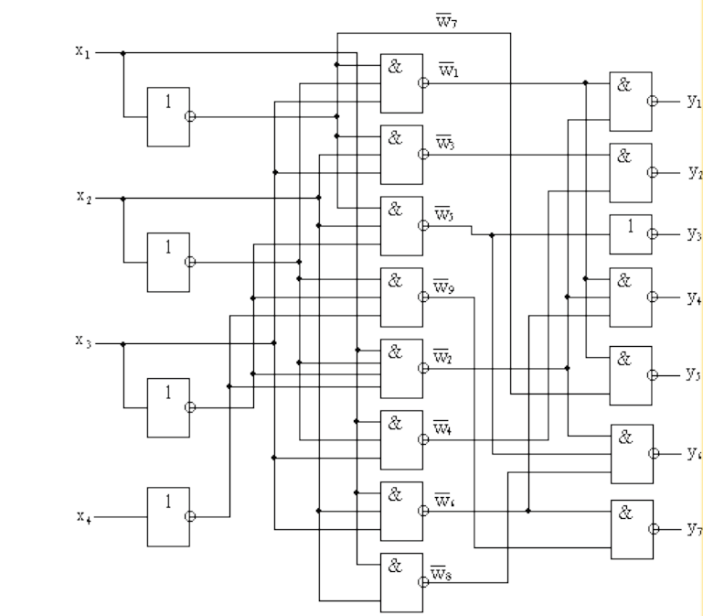

**Решение:**

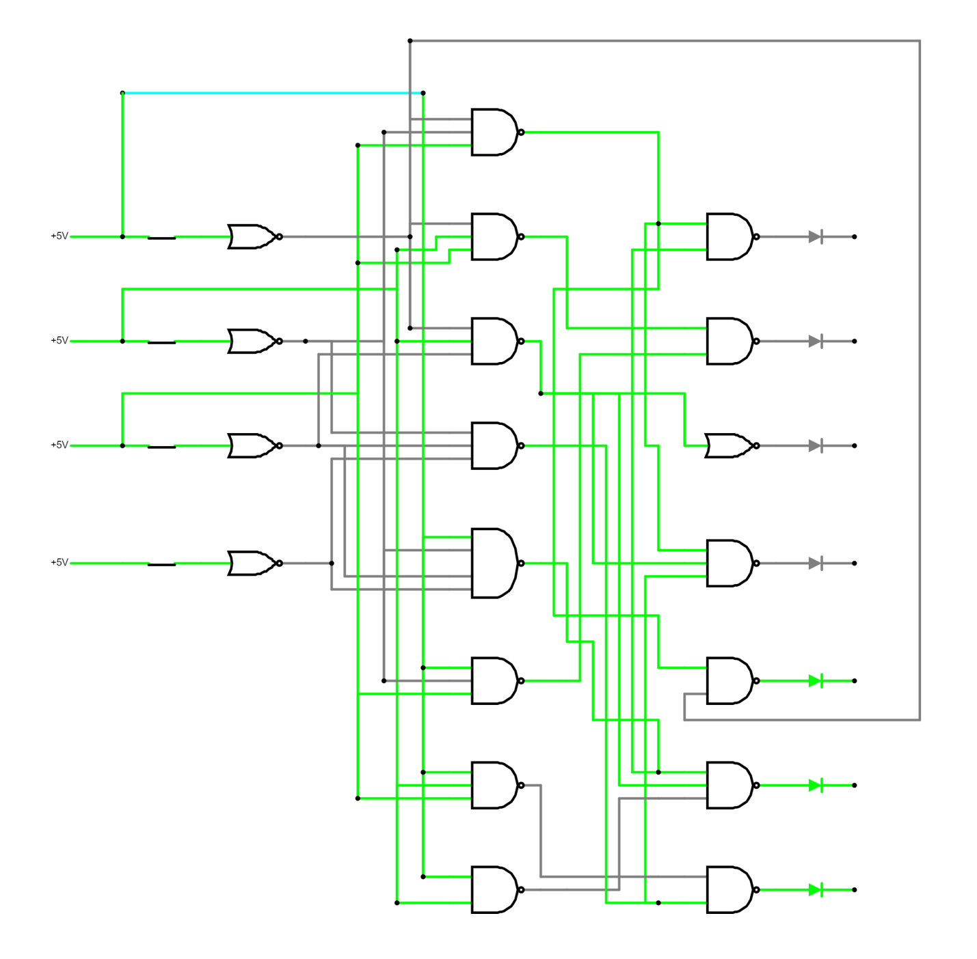

<https://tinyurl.com/2pc37kxb>